1. Villámkérdések: Válaszoljatok a kérdésekre!

- Hol találta a kígyót Jancsi? ………………………………………………………………….

- Mit kért a kígyó Jancsitól?.......................................................................................................

- Hova tekeredett a kígyó, miután Jancsi levette a fáról? …………………………………….

- Mivé varázsolta a kígyó a királyfiakat?...................................................................................

- Hová volt felterítve az abrosz, amit Jancsi a kígyókirálytól elkért?

…………………………………………………………………………………………………

- Meddig táncoltak a lakodalomban? …………………………………………………………..

- Hány regement huszár ment a hintóval? ……………………………………………………..

2. IGAZ – HAMIS:
Írjatok az igaz állítás mellé egy I, a hamis mellé egy H betűt!

- Az édesanyja pogácsát sütött Jancsinak, mikor elindult szerencsét próbálni.

- A disznó arra bíztatta Jancsit, hogy vigye haza a kígyót.

- A kígyókirály palotájába ezüstgarádicson lehetett felmenni.

- A gyémántpalotától nem messze egy folyó volt.

- A fiatalok hatlovas hintóba ültek a lakodalom után.

- Összesen tizennyolc szekér vitte a kincseket Jancsiékhoz.

- Jancsi anyját beköltöztették a kígyókirály palotájába.

3. Nézz tükörbe és fejtsd meg!

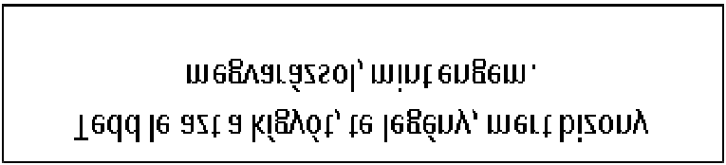

………………………………………………………………………………………………………

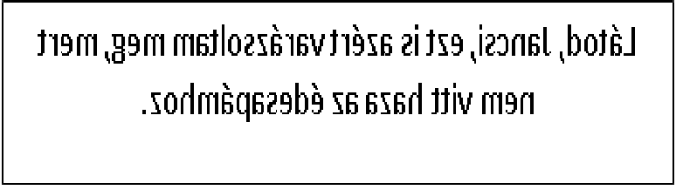

………………………………………………………………………………………………………

4. Mesés számtan

Add össze az elvarázsolt királyfik számát az abrosz sarkainak számával, majd add hozzá az asztal lábainak számát, végül még annyit, ahány ló húzta Jancsiék hintóját.

+ + + =

Melyik meseszámot kapod, ha elveszel az eredményből 10-et? …………

Add össze az ezüstöt és az aranyat szállító szekerek számát és még adj hozzá annyit, ahány regiment huszár ment elől.

+ + =

Melyik meseszámot kapod, ha elveszel az eredményből 10-et? ………….

5. Hol találkozott Jancsi a kígyóval? Színezd ki!

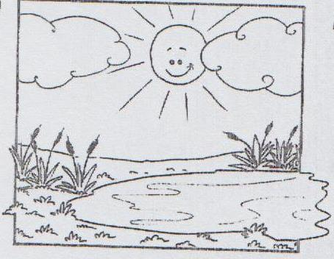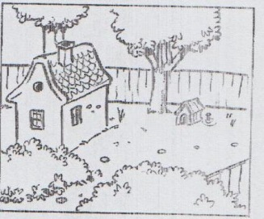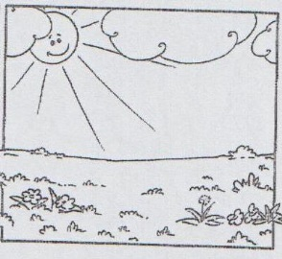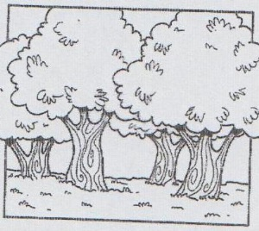

6. Keresztrejtvény: Fejtsétek meg a rejtvényt és válaszoljatok a kérdésre!

1.
2.
3.
4.
5.
6.
7.
8.
9.
10.
11.
12.
13.

1. A palota előtt ennyi katona állt őrt.
2. Ilyen volt az ebédlőasztal négy lába.
3. Ezzel vitték a sok aranyat, ezüstöt Jancsi hazájába.
4. Ennyi időre tűnt el a kígyókirály lánya.
5. Ezt csinálták az őrök, amikor Jancsi odaért a kígyóval.
6. Vele találkoztak először Jancsiék.
7. Ide volt terítve az abrosz.
8. Ez történt az asztallal, amikor tele lett étellel-itallal.
9. Ki álmélkodott annyira, hogy szeme-szája is tátva maradt?
10. Ő toppant Jancsiék elé.
11. Ennek a négy sarkát kellett behajtani.
12. Ennyi gyémántos szekér ment Jancsi hazájába.
13. Éktelen volt a bömbölése.

Megfejtés: ……………………………………………………………………………………………..

Kinek volt ilyen? ………………………………………………………………………………….......

7. Kérjetek felnőtt segítséget!

Az interneten megtalálható Benedek Elek családfája.
A kép alapján írjátok le:

- Milyen néven emlegetik még Benedek Eleket? ……………………………………………………………

- Mikor lesz Benedek Elek születésének 160. évfordulója? ……………………………………….

- Milyen évforduló lesz még ugyanebben az évben?........................................................

- Ki volt Benedek Elek felesége? …………………………………………………………………………………….

- Hány gyermekük volt? …………………………………………………………………………………………………….

- Hogy hívták a legkisebb fiút?......................................................

- Milyen rokoni kapcsolat fűzi Lengyel Dénest (magyar író, irodalomtörténész, pedagógus) Benedek Elekhez? …………………………………………………………………………………….

Utazzunk el Benedek Elek szülőföldjére!

- Hol született „a nagy mesemondó”? …………………………………………………………………………….
- Hol van ez a település? ………………………………………………………………………………………………….
- Áll-e még Benedek Elek lakóháza? ……………………………………………………………………………..
- Keress egy fotót a házról! Milyen színű? Hány oszlopa van? Milyen név áll rajta? ………………………………………………………………………………………………………………………………

